عن فيلم شاروخان الترويجي "كن ضيفي"
"دبي للسياحة" تحصد جائزتين في مهرجان الفيلم السياحي الدولي "تورفيلم ريغا"

دبي، الإمارات العربية المتحدة، 4 مايو2017: حقّقت دائرة السياحة والتسويق التجاري بدبي "دبي للسياحة" إنجازاً جديداً يضاف إلى سجلها الحافل بالنجاحات، وذلك مع فوز الفيلم الترويجي الشهير الذي أطلقته مؤخرًا للممثل الهندي العالمي شاروخان، ويحمل اسم#Be My Guest أو "كن ضيفي" بجائزتين رئيسيتين في الدورة العاشرة من مهرجان الفيلم السياحي الدولي "تورفيلم ريغا"، والذي يقام سنوياً في مدينة ريغا عاصمة لاتفيا.
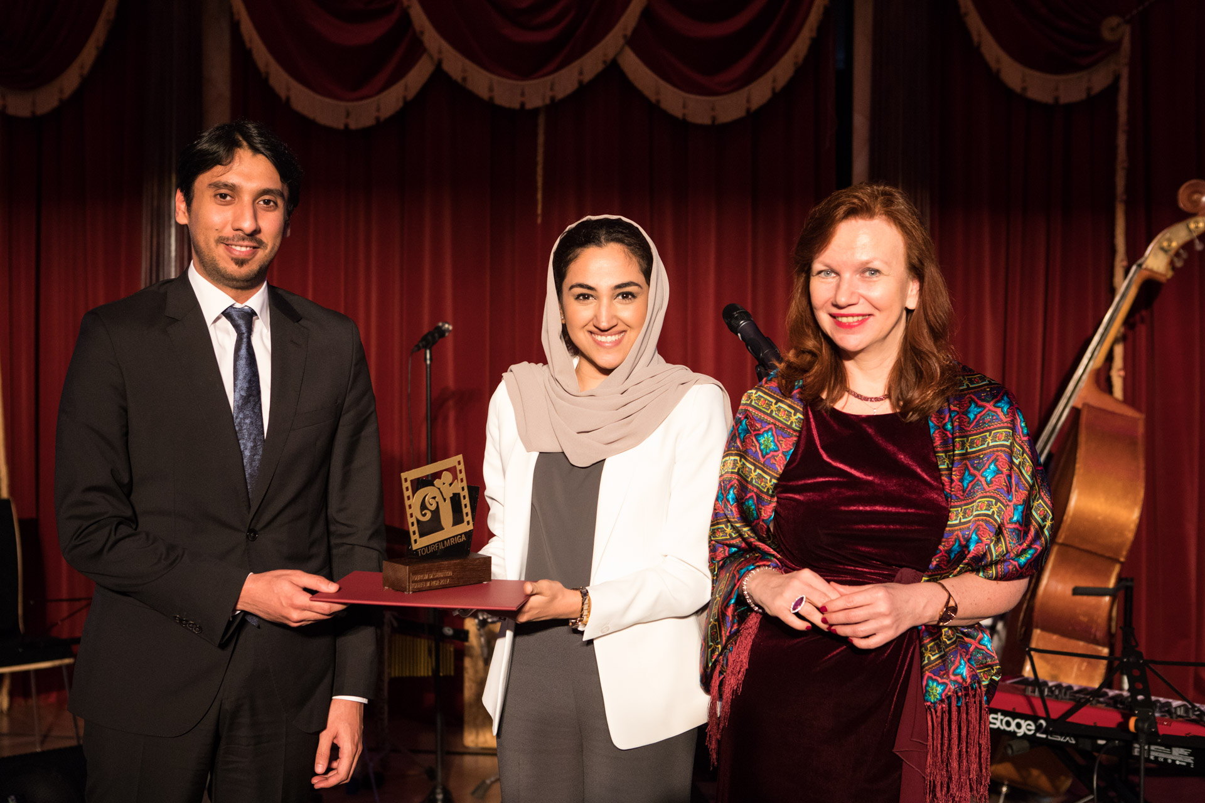
وقد حصد فيلم #Be My Guest- "كن ضيفي" الجائزة الرئيسية للمهرجان، وهي الجائزة الكبرى عن فئة "الوجهة السياحية" في مهرجان الفيلم السياحي الدولي "تورفيلم ريغا" الذي تم تنظيمه بتاريخ 29 إبريل2017، وهو مهرجان ينظمه مجلس مدينة ريغا في لاتفيا منذ عام 2008، باعتباره عضواً في اللجنة الدولية لمهرجانات السينما السياحية (CIFFT)، التي تعنى بالأفلام الخاصة بالترويج للوجهات السياحية في العديد من البلدان.

وهذه هي المرة الثانية خلال العام الحالي التي يتألق فيها فيلم #Be My Guest مع نجمه شاروخان، حيث كان قد فاز بالجائزة الماسية عن فئة المدينة من جوائز "بوابة المدينة الذهبية" في معرض بورصة برلين الدولي للسياحة والسفر والذي عقد في مارس الماضي، بعد أن خاض منافسة قويّة ضمن مسابقة للوسائل الإعلامية المرئية والمطبوعة التي تركز على السياحة.

ويعرض النجم العالمي شاروخان في الفيلم الترويجي #Be My Guest مشاهد وأصوات الحياة في دبي، ويقدّم روح الضيافة التي تميّز المدينة عن غيرها والتي جعلته يعتبرها وطنه الثاني. وقد حقق الفيلم منذ إطلاقه في ديسمبر الماضي 2016 حوالي 45 مليون مشاهدة عبر وسائل التواصل الاجتماعي، كما تمت مشاركته حوالي 65 مليون مرّة على شبكة الانترنت في جميع أنحاء العالم، كما أصبح الفيلم في المرتبة الثالثة لأكثر المشاهدات على "يوتيوب"، وذلك بعد 48 ساعة فقط من إطلاقه ومن بين أكثر 10 أفلام مشاهدة خلال شهر ديسمبر.

-انتهى-
شرح الصورة: أحلام عبد المجيد البلوكي، مدير أول حملات ترويجية في دبي للسياحة، التي تسلمت الجائزة بالنيابة عن دبي للسياحة، مع السيد يوسف ناصر المزروعي القائم بأعمال السفارة الإماراتية في لاتفيا

لمحة عن دائرة السياحة والتسويق التجاري بدبي (دبي للسياحة)
تعتبر دائرة السياحة والتسويق التجاري (دبي للسياحة) الجهة الرئيسية المسؤولة عن التخطيط والإشراف والتطوير والتسويق السياحي في إمارة دبي، كما تعمل أيضًا على تسويق القطاع التجاري في الإمارة والترويج له، وتحمل على عاتقها مسؤولية ترخيص جميع الخدمات السياحية وتصنيفها، بما في ذلك المنشآت الفندقية وشركات تنظيم الرحلات ووكلاء السياحة والسفر.
وتلعب (دبي للسياحة) دوراً محورياً في تعزيز مكانة دبي كواحدة من الوجهات السياحية الرائدة عالمياً، وتسعى لتحقيق رؤية دبي السياحية 2020 الهادفة إلى استقبال 20 مليون زائر سنوياً بحلول العقد المقبل.

للمزيد من المعلومات يرجى الاتصال على:
mediarelations@dubaitourism.ae
0097142017682

